我校荣获甘肃省档案工作

规范化省一级单位

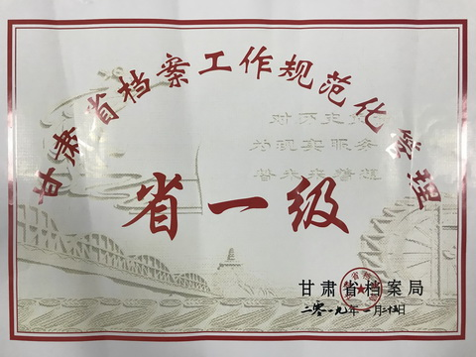
近日，省档案局专家评审组对我校档案工作进行了全面测评，学校以优异的成绩被评为“甘肃省档案工作规范化省一级”单位。
近年来，学校高度重视档案管理工作，加大了基础设施建设，健全了档案管理机制，档案信息化建设稳步推进，档案管理水平不断提高。
此次荣获“甘肃省档案工作规范化省一级”单位，是对我校档案工作的肯定，学校档案馆将以此为契机，继续夯实档案基础业务，积极推进档案信息化建设，提升档案规范化管理水平，使学校档案工作再上新台阶，为学校发展提供有力支撑。

